Piemonte & Toscana - 2020
Trufas e Vinhos
7 dias

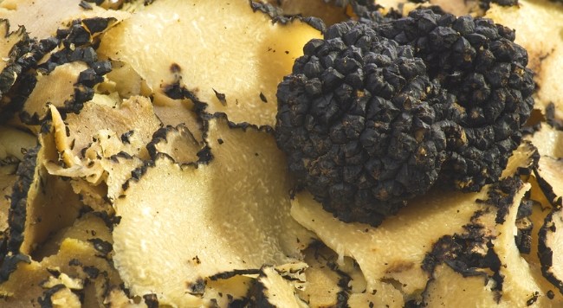

1º dia - Santo Stefano Belbo
Chegada a Santo Stefano Belbo, hospedagem por 3 noites no Relais San Maurizio na região enogastronômica do Piemonte. Localizada aos pés dos Alpes Marítimos conhecida pela produção dos famosos vinhos Barolo e Barbaresco e região das preciosas Trufas Brancas. Cidadelas charmosas enriquecem a paisagem, cercadas por muralhas da idade média como Asti, de origem Celta conhecida como a cidade das 100 torres, onde se produz espumante de uva moscatel. Neive e Biella também merecem uma visita. Em Langhe Barolo encontra-se o Castello Falletti e em Cuneo o Castell di Fossano. Sugerimos jantar no fantástico restaurante do hotel - Guido Castiglione.

2º dia - Santo Stefano Belbo
Dia livre para atividades independentes. Sugerimos passeio a alguma vinícola da região. Durante o percurso, descortinam-se lindas paisagens como as colinas de Barbaresco ou Serralunga D’Alba. Sugerimos para jantar no Restaurante San Marco Canelli.

3º dia - Santo Stefano Belbo
Sugerimos passeio à cidade de Alba, visitar o charmosa centro antigo e, em época das famosas trufas brancas, a Feira de Trufas onde se comercializa a iguaria apreciada pelos cheff’s e gourmets.

4º dia - Santo Stefano Belbo - Firenze
Café da manhã no hotel e saída com destino a Firenze. Hospedagem por 3 noites, com café da manhã.

5º dia - Firenze
Após café da manhã, sugerimos passeio a pé pela linda Firenze e visita à Galleria dell' Accademia, para apreciar a impressionante escultura de David, de Michelangelo e a Galleria degli Uffizi, um dos museus de

pintura e escultura mais famosos e antigos do mundo. Sua coleção compreende obras-primas aclamadas, incluindo trabalhos de Giotto, Piero della Francesca, Fra Angelico, Botticelli, Leonardo da Vinci, Raphael, Michelangelo e Caravaggio.

6º dia - Firenze - Montepulciano - Pienza - Firenze
Sugerimos conhecer Montepulciano - simpática cidade medieval erguida toda em pedra no alto da colina. Cercada por muralhas, suas viela irregulares são um convite ao passeio para descobrir seus encantos. Já em direção a Pienza, encontra-se o Templo de San Biaggio, belo exemplar da arquitetura renascentista. Retorno a Firenze.

7º dia - Firenze
Dia livre para atividades independentes.

CIDADE | HOTEL | CATEGORIA | NOITES
Santo Stefano Belbo | Relais San Maurizio | Luxo | 3
Firenze | JK Firenze | Luxo | 3
Preço do Roteiro Terrestre, por pessoa em Euro
VALIDADE |  | Até dez 20
Apto Duplo | a partir de € 2.895

Observação:
Os hotéis mencionados acima incluem taxas locais.
O critério internacional de horários de entrada e saída dos hotéis, normalmente é:
Check-in: 14h00 e 15h00 Check-out: 11h00 e 12h00

O roteiro inclui:
- 3 noites em Santo Stefano Belbo
- 3 noites em Firenze
- Café da manhã diário
- Locação de carro em categoria intermediária

Documentação necessária para portadores de passaporte brasileiro:
- Passaporte: validade mínima de 6 meses da data de embarque com 2 páginas em branco
- Visto: para portadores de passaporte brasileiro, não é necessário visto para a Itália
- Vacina: não é necessário

Valores em euros por pessoa, sujeitos à disponibilidade e alteração sem aviso prévio.
22/01/20

